Департамент освіти і науки
Хмельницької обласної державної адміністрації
Хмельницький державний центр естетичного виховання учнівської молоді

Методичні рекомендації з питань національно-патріотичного виховання у професійно-технічних навчальних закладах

«Розкриття патріотичного потенціалу
учнівської молоді у парадигмі національного виховання як траєкторія
формування патріота України»

м. Хмельницький 2016 р.

До методичних рекомендацій увійшли матеріали з досвіду національно-патріотичної роботи фахівців за напрямком дослідження громадянського виховання, його ролі та місця у формуванні та розкритті патріотичного потенціалу особистості. Теоретичне осмислення цього процесу є одним з фундаментальних питань сучасної педагогіки дозвілля. У посібнику приділено увагу дослідженню організації учнівського дозвілля за принципами свідомого, активного громадянина України, та проаналізовано продуктивність проведення військово-патріотичних заходів.
Методичні рекомендації розраховані на широку аудиторію: директорів ПТНЗ, заступників директорів з навчально-виховної роботи, педагогів-організаторів, культорганізаторів, бібліотекарів, відповідальних за музейну справу, соціальних педагогів, методистів по роботі з молодіжними об’єднаннями, гуртками, вихователів.

Відповідальна за випуск:

Фіновська В.В. – завідувач відділу військово-патріотичного виховання Хмельницького державного центру естетичного виховання учнівської молоді

Упорядники:

Вітязь О.С. – заступник директора з навчально-виховної роботи Хмельницького державного центру естетичного виховання учнівської молоді;

Хомяк Л.А. – завідувач організаційно-масового відділу Хмельницького державного центру естетичного виховання учнівської молоді;

Хомяк О.В. – методист декоративно-вжиткового мистецтва та технічної творчості Хмельницького державного центру естетичного виховання учнівської молоді.

ЗМІСТ
ВСТУП……………………….………………………….……………………….4

РОЗДІЛ І
Розвиток соціальної активності навчальних закладів через систему векторів національно-патріотичного виховання…………………… ………..……..6

РОЗДІЛ ІІ
Технологія функціонування громадянського виховання у Хмельницькому державному центрі естетичного виховання учнівської молоді....………13

ВИСНОВКИ………………………………………………………………….….18
ДОДАТКИ
Додаток 1……….………………………………………………………………..19
Додаток 2………………….……………………………………………………..20
Додаток 3…………………………… ………………………………………..…24
Додаток 4……………………………………….……………………………..…28
Додаток 5………………………………………………….……………………..35
ЛІТЕРАТУРА…………………………… ……………………………………...36

ВСТУП
В. Сухомлинський писав: «Виховання патріотичної свідомості, почуттів і переконань нерозривно пов’язане з розумовим, моральним, трудовим, ідейно-світоглядним, естетичним, емоційним становленням особистості. Патріотичне виховання – це сфера духовного життя, яке проникає в усе, що пізнає, узнає, робить, до чого прагне, що любить і ненавидить людину, яка формується. Патріотизм як діяльна спрямованість свідомості, волі, почуттів, як єдність думки і діла дуже складно пов’язаний з освіченістю, етичною, естетичною, емоційною культурою, світоглядною стійкістю, творчою працею».
Актуальність національно-патріотичного виховання особистості в умовах глобалізації значною мірою зумовлюється вимогами сучасних державотворчих процесів на засадах гуманізму, демократії, соціальної справедливості, що мають забезпечити усім громадянам стартові можливості для розвитку та застосування їхніх потенційних здібностей.
Проблема патріотичного виховання, як і в попередні роки, залишається значущою і важливою. Тому, будь-який навчальний заклад насамперед має виховувати справжніх патріотів України, на нових теоретико-технологічних засадах цілісної системи патріотичного виховання, яка б враховувала різні напрями виховного процесу, сприяла гармонізації відносин між Батьківщиною та особистістю-громадянином, формувала національну свідомість учнівської молоді.
Процес становлення незалежної демократичної України з її прагненнями стати повноправним членом європейської спільноти передбачає всебічне утвердження в суспільному та індивідуальному бутті цивілізаційних норм життя на основі загальнолюдських цінностей та духовних, моральних і культурних засадах життя українського народу. Тому завдання сучасного освітнього процесу – не тільки сформувати необхідні компетенції, надати ґрунтовні знання з різних галузей, а й сформувати громадянина, патріота, інтелектуально розвинену, духовно і морально зрілу особистість, готову протистояти викликам глобалізації життя.
З патріотизмом органічно поєднується національна самосвідомість громадян, яка ґрунтується на національній ідентифікації: вбирає в себе віру в духовні сили своєї нації, її майбутнє; волю до праці на користь народу; вміння осмислювати моральні та культурні цінності, історію, звичаї, обряди, символіку; систему вчинку, які мотивуються любов'ю, вірою, волею, відповідальністю перед своєю нацією. Якості свідомих громадян України потрібно виховувати в учнів тими способами, методами, засобами, традиціями, мораллю, що вироблені народом впродовж усього історико-культурного розвитку.
Національна свідомість учнів залежить від національної свідомості педагогів. В. Сухомлинський зауважував: «Ми прагнули, щоб у кожного підлітка поступово формувалося особисте ставлення до Батьківщини: бажання, духовний порив утвердити її гідність, велич, честь, славу, могутність».
Патріотичне виховання – це постійно діюча складова виховання, тому у своїй виховній діяльності педагогічний колектив Хмельницького державного центру естетичного виховання учнівської молоді постійно активізує свої сили на утвердження патріотичної особистості. Формування національної свідомості не можливо здійснити швидко, це багатогранний процес, який триває протягом усього часу перебування учня в навчальному закладі.

РОЗДІЛ І

Розвиток соціальної активності навчальних закладів через систему векторів національно-патріотичного виховання

Кожен навчальний заклад має стати для учнів осередком становлення громадянина-патріота України, готових брати на себе відповідальність, самовіддано розбудовувати країну як суверенну, незалежну, демократичну, правову, соціальну державу, забезпечувати її національну безпеку, сприяти єдності української політичної нації та встановленню громадянського миру й злагоди в суспільстві.
У системі виховної роботи професійно-технічних навчальних закладів необхідно впроваджувати різноманітні форми і методи громадянського та патріотичного виховання учнівської молоді:
інформаційно-масові: тематичні уроки, лекції, дискусії, вікторини, екскурсії до культурних історичних пам’яток, музеїв; співпраця з громадськими організаціями (органами місцевого самоврядування, Радою ветеранів);
наочні: музеї та експозиційні зали Бойової Слави, виставки учнівської творчості, тематичні стенди, фотовиставки;
інтегровані: учнівське самоврядування та волонтерський рух, гуртки (туристичні, військово-патріотичні), тижні військово-патріотичної роботи, заходи до Дня Перемоги та вшанування воїнів-інтернаціоналістів тощо;
індивідуальні: творчі завдання (буклети, малюнки, плакати, звіти, презентації); створення родинного дерева, нарисів про родичів-учасників війни, оформлення літописів-альбомів «Бойовий шлях моїх дідусів та бабусь», «Ордени та медалі у моїй родині»);
діяльнісно-практичні: проекти, огляди-конкурси, олімпіади, конкурси МАН, пошуково-дослідницька робота музеїв, робота прес-центрів та учнівських газет, участь у Всеукраїнських акціях: «Солдатська хустина», «Ветерани живуть поруч», «Пам’ятати. Відродити. Зберегти», «Милосердя», «Від серця до серця», святкові концерти, упорядкування територій біля пам’ятників, пам’ятних знаків та меморіалів, участь у військово-спортивних змаганнях тощо;
діалогові: тематичні виховні години, години відвертості, бесіди, уроки мужності, зустрічі з учасниками війни, дітьми війни, з випускниками-військовослужбовцями, учасниками АТО тощо.
Національно-патріотичне виховання учнів повинен здійснювати увесь педагогічний колектив навчального закладу.
Для погодженого та цілеспрямованого проведення цієї роботи першочергове значення має конкретний розподіл обов'язків між членами педагогічного колективу.
Директор навчального закладу: спрямовує діяльність педагогічного колективу і керує всією роботою з військово-патріотичного виховання учнів.
Заступник директора з виховної роботи: планує і здійснює основні заходи з військово-патріотичної роботи позаурочний час; контролює та координує діяльність класних керівників, вихователів гуртожитку і надає їм постійну допомогу в організації військово-патріотичної роботи з учнями.
Класний керівник, майстер виробничого навчання: планує й організовує роботу з військово-патріотичного виховання учнів у групі.
Викладач використовує навчальний матеріал свого предмета в позаурочній роботі з військово-патріотичного виховання.
Враховуючи події сьогодення, в планах виховної роботи як в цілому професійно-технічного навчального закладу, так і класних керівників груп і вихователів гуртожитку, необхідно обов’язково виокремити, як один з найголовніших напрямів виховної роботи, національно-патріотичне виховання – справу, що за своїм значенням є стратегічним завданням.
Необхідно виховувати в учнівської молоді національну самосвідомість, формувати здатність до осмислення моральних та культурних цінностей, історії, діяти відповідно до системи вчинків, які мотивуються любов'ю, вірою, волею, усвідомленням відповідальності. Не менш важливим є повсякденне виховання в учнів поваги до Конституції держави, законодавства, державних символів - Герба, Прапора, Гімну.
Також у навчальному закладі на уроках та в позанавчальний час необхідно системно здійснювати виховання в учнів громадянської позиції; вивчати та популяризувати історію українського козацтва, берегти і пропагувати історико-культурну спадщину українського народу; покращувати військово-патріотичне виховання молоді, формувати готовність до захисту Вітчизни.
Важливим аспектом формування національно самосвідомої особистості є виховання поваги та любові до державної мови. Володіння українською мовою та послуговування нею повинно стати пріоритетними у виховній роботі з учнями. Мовне середовище повинно впливати на формування учня-громадянина, патріота України, формувати моральні якості особистості, культуру поведінки, виховувати бережливе ставлення до природи, розвивати мотивацію до праці.
Також у ПТНЗ необхідно проводити інформаційно-просвітницьку роботу з батьками. До такої роботи можуть залучатись психологи, викладачі історії, працівники кримінальної міліції, представники громадських організацій. Роботу з батьківським активом варто проводити за такими напрямами: роз'яснення батькам завдань військово-патріотичного виховання учнів; ознайомлення батьків з основними методами військово-патріотичного виховання учнів; залучення батьків до участі в позаурочній роботі (допомога в проведенні походів, екскурсій, військових ігор, керівництво гуртками, бесіди з учнями) на патріотичні теми, різноманітні форми спільної пошукової і творчої діяльності. Різноманітні професійні знання та вміння батьків, їх включення в роботу при вмілій співпраці з педагогами збагачують патріотичну роботу з учнями.
Водночас необхідно активізувати співпрацю педагогічних колективів з органами учнівського самоврядування щодо формування в учнів духовності, моральної культури, толерантної поведінки, уміння жити в громадянському суспільстві.
У закладах профтехосвіти необхідно планувати проведення конференцій, семінарів, круглих столів тощо, присвячені особам, фактам і подіям, зазначеним у Законі України «Про засудження комуністичного і націонал-соціалістичного (нацистського) тоталітарних режимів в Україні та заборону пропаганди їх символіки» для кожної категорії педагогічних працівників з урахуванням специфіки їхньої професійної діяльності; популяризувати на конференціях, круглих столах і широко висвітлювати факти і події, що свідчать про колективну й індивідуальну боротьбу за незалежність України у ХХ столітті, перелічених у Законі України «Про правовий статус та вшанування пам’яті борців за незалежність України у ХХ столітті»; проводити науково-дослідницьку та освітньо-просвітницьку роботу, яка передбачає відновлення історичної пам’яті про тривалі державницькі традиції України (Київська Русь, Велике князівство Литовське, Військо Запорізьке, Гетьманщина, діяльність Українських урядів 1917-1921 років, інші визвольні проекти), включно з проведенням фотовиставок, організацією музейних експозицій, проведенням дискусій, круглих столів із застосуванням регіональних традицій, свідчень усної історії національно-визвольної боротьби українського народу; забезпечити проведення тижнів правової освіти та національно-патріотичного виховання, спрямованих на розвиток у молоді почуття власної гідності, усвідомлення своїх прав і місця у суспільстві, можливості реалізації своїх прав у поєднанні з виконанням обов’язків із застосуванням рекомендацій Українського інституту національної пам’яті.
Щорічно у навчальних закладах необхідно обов’язково планувати та проводити тематичні заходи, присвячені героїчним подвигам українських воїнів, боротьбі за територіальну цілісність і незалежність України: до утворення Української Повстанської Армії (14 жовтня); до дня Соборності України (22 січня); до святкування дня Гідності та Свободи (22 листопада); спеціальні уроки, конкурси, фестивалі з відзначення Дня української писемності та мови (9 листопада).
Велика увага має приділятися роботі бібліотек закладів профтехосвіти, зокрема, постійному комплектуванню фондів бібліотек ПТНЗ літературою, спрямованою на національно-патріотичне виховання, залученню учнівського та педагогічного колективів до пошуку, охорони, збереження народної культурної спадщини України (пісні, легенди, перекази тощо); проведенню виставок фото та архівних документів, що ілюструють становлення та розвиток української держави; підготовці персональних книжкових виставок, присвячених творчості видатних українських інтелектуалів і політичних діячів, які спричинилися до організації боротьби за незалежність, становлення і розвиток української державності; створенню і регулярному поповненню ресурсу «Досвід роботи бібліотек з патріотичного виховання».
Для відвідування визначних історичних місць та ознайомлення з пам’ятками української історії та культури, як в межах області, так і по Україні, слід налагодити системну екскурсійну діяльність учнівської молоді та працівників навчального закладу, поїздки-обміни учнівських груп тощо.
Для активізації волонтерської діяльності проводити наступні акції: «Спільними зусиллями» (збір коштів для забезпечення потреб військовослужбовців), на рівні закладу, району, міста - безстрокові акції «Ми разом», спрямованих на допомогу пораненим військовим; благодійної акції «З вірою в серці», спрямованої на підтримку захисників нашої країни, їхніх дітей та родин, медичних працівників і волонтерів, які працюють в зоні АТО; прийняти участь у мітингу-реквієму на вшанування Героїв Небесної Сотні; проводити зустрічі з воїнами-учасниками АТО «В родинному колі»; залучати учнівську молодь до участі у «Вахті пам'яті Небесної сотні».
Залучаючи обласні та міські державні адміністрації, спонсорів і батьків, адміністрації навчальних закладів необхідно укомплектувати навчальні заклади (кабінети «Захисту Вітчизни») засобами і системами захисту (протигази, санітарне обладнання тощо); обладнати смугу перешкод та військово-спортивний комплекс; побудувати (відновити) стаціонарні тири; обладнати у кожному ПТНЗ приміщення для захисту від військових дій.
Керівникам професійно-технічних навчальних закладів слід активізувати пропагандистську роботу серед учнівської молоді на подальшу службу в Збройних Силах України шляхом проведення конкурсів, вікторин, змагань тощо, забезпечити зв'язок з військовими частинами (екскурсії до музеїв військових частин, спільні заходи патріотичного спрямування); активізувати зв’язки і спільну профорієнтаційну діяльність ПТНЗ та військових ВНЗ (юний правознавець, десантник, рятівник, розвідник, снайпер, поліцейський, прикордонник, радист), залучати офіцерів військових частин, воїнів АТО до проведення навчальних занять у ПТНЗ із військової підготовки, організувати тренувальні збори юнаків на базі військових частин.
На виховних годинах, уроках історії, літератури, в позанавчальний час у гуртожитках викладачам-предметникам, класним керівникам, вихователям гуртожитків пропонується перегляд та обговорення учнями вітчизняних художніх і документальних фільмів: «Між Гітлером і Сталіним. Україна в ІІ Світовій війні» (2002 рік, авт. – Святослав Новицький); «Війна – український рахунок» (2002 рік, авт. – Сергій Буковський); «Війна без переможців» (2003 рік, авт. – Ігор Чижов); «ОУН-УПА: війна на два фронти» (2006 рік, авт. – Андрій Санченко); «УПА. Третя сила» (2007 рік, авт. – Сергій Братішко, Віталій Загоруйко); «1377 спалених заживо» (2009 рік, авт. – Іван Кравчишин); «Поводир» ( 2014 рік, авт. – О.Г.Санін) тощо.
Проводити фестивалі патріотичної пісні, святкування Дня Примирення, Дня Збройних Сил України, Дня призовника, захисника Вітчизни, відзначення дня пам'яті Героїв Крут тощо.
Сприяти впровадженню військово-патріотичної виховної системи «Джура» із залученням ігрових форм - дитячо-юнацької гри «Сокіл» старшої вікової групи, військово-спортивної гри «Заграва» для учнівської молоді.
На сайтах ПТНЗ необхідно створити сторінки, присвячені національно-патріотичному вихованню учнівської молоді, забезпечуючи наповнення інформаційного контенту позитивною інформацією щодо привабливості образу України, державних символів, поваги до них, підтримки бажання жити й працювати в Україні; цінності національної спадщини, спрямованих на формування історичної пам’яті; організувати за участю учнів створення в соціальних мережах національно-патріотичних сторінок «Моє місто», «Моє село», «Мій рідний край» тощо; створити на електронних носіях тематичні добірки українських літературних і музичних творів національно-патріотичної тематики.
Впродовж 2016-2017 рр. учням профтехосвіти пропонується взяти участь у Всеукраїнському інтернет-турнірі юних інтелектуалів «Любіть Україну», фотоконкурсі «Моя Україна». Планується започаткувати із залученням обласних, міських та районних адміністрацій проведення щорічних телеконкурсів знавців історії, культури, традицій свого народу «Моя Україна».
Отже, проблема виховання учнівської молоді є багатогранною і залишається актуальною для педагогічних колективів усіх професійно-технічних навчальних закладів. Досвід показує, що без комплексного підходу до вирішення проблем виховання ефективної роботи в цьому напрямі досягти практично неможливо. Тому мають бути скоординовані зусилля всіх педагогів, органів учнівського самоврядування, громадських і молодіжних організацій. Керівникам професійно-технічних навчальних закладів необхідно продовжити роботу над удосконаленням форм і методів виховної роботи, шукати ефективні шляхи взаємодії всіх зацікавлених організацій.
Підвищенню результативності виховної роботи в навчальному закладі сприяє вдосконалення нових форм роботи, пошук нових систем виховання, впровадження розвивальних технологій. Також необхідно звернути увагу на розробку та впровадження авторських, експериментальних програм з питань виховання учнівської молоді, вивчення та поширення кращого педагогічного досвіду з виховної роботи, зокрема, з питань національно-патріотичного виховання.

РОЗДІЛ ІІ

Технологія функціонування громадянського виховання у Хмельницькому державному центрі естетичного виховання учнівської молоді

Процес національно-патріотичного виховання є важливою складовою національної безпеки України. Реалізація єдиної комплексної програми патріотичного виховання молодих громадян України забезпечує ґрунтовну мотивацію молоді до праці на користь України.
Урядом України розроблено заходи щодо національно-патріотичного виховання та видано ряд нормативних документів.
Сьогодні виховання громадянина-патріота – цілеспрямований, систематичний, регульований процес, мета якого – утвердження свідомості нації, народу, етнічної культури, мовної єдності, кращих рис характеру громадянина України.
Національно-патріотичне виховання в комплексі професійно-технічних навчальних закладів – це система, яка оперативно реагує на національні, освітньо-культурні, суспільні та інші потреби особистості учня, забезпечує культурне і професійне його самовизначення, тобто здійснює активний вплив на самоідентифікацію молодих громадян-патріотів держави. В комплексній роботі професійно-технічних навчальних закладів спільно з Хмельницьким державним центром естетичного виховання учнівської молоді не один рік поспіль вивчались і досліджувались нові методи роботи з учнями, які активно впроваджувались як ефективні форми громадянського та патріотичного виховання молоді. Багато заходів, використаних і впроваджених у роботі входять до запропонованої МОН Концепції національно-патріотичного виховання дітей і молоді, та Всеукраїнської дитячо-юнацької військово-патріотичної гри «Сокіл» («Джура»).
Рушійною силою окреслених завдань в напрямку національно-патріотичного виховання є лідери учнівського самоврядування професійно-технічних навчальних закладів. Загони дотримується чіткого плану роботи Хмельницької обласної ради учнівського самоврядування професійно-технічних навчальних закладів області, який щороку обговорюється та затверджується на осінніх зльотах. До роботи активно залучені волонтерські групи, які сформовано в кожному навчальному закладі.
В період з 2014 по 2016 роки, лідерами, учасниками самоврядування та волонтерськими загонами здійснювалась продуктивна робота. Учні ініціювали проведення та були залучені до низки заходів: відзначення Дня захисника України та Покрови Пречистої Богородиці, Дня Збройних Сил України; виховних годин, вікторин; участь у народних святах зимового циклу, таких як «Коляда» та фестивалю патріотичної пісні «Співоче Поділля»; тижнів правової освіти, тижнів пам’яті жертвам голодомору та політичних репресій в Україні; благодійних акцій та громадських волонтерських кампаній для бійців АТО; заходів по озелененню та прибиранню територій. Організація доброчинних справ, відповідно до ідейних принципів волонтерства: благодійні акції присвячені Дню Пам’яті та примирення, Міжнародному дню людей похилого віку, Дню інваліда «Подаруй світло дітям з обмеженими можливостями», надано допомогу людям похилого віку, інвалідам, дітям незахищених соціальних категорій; вшанування воїнів-інтернаціоналістів.
Навчальні заклади є для учнів осередками становлення громадянина-патріота України, які беруть на себе відповідальність, самовіддано розбудовувати країну як суверенну, незалежну, демократичну, правову, соціальну державу, забезпечувати її національну безпеку, сприяти єдності української політичної нації. Беззаперечним свідченням прагнення громадянського миру й злагоди в суспільстві є запроваджений Хмельницькою обласною радою учнівського самоврядування ПТНЗ області безстроковий марафон Мистецькі ініціативи ПТНЗ Хмельниччини в рамках якого втілюється комплекс благодійних заходів, таких як: акція до Дня молоді, яка передбачала виставку-розпродаж та оздоблення стін вулиць міста Хмельницького, святковий ярмарок-концерт «Поділля вишиванкою ясніє», виставка-розпродаж декоративно-вжиткового мистецтва до Дня державного прапора України та Дня Незалежності. Усі зібрані від заходів кошти були передані на Схід на потреби бійців АТО. Індикатором зростання національної свідомості та патріотичного піднесення в рамках мистецьких ініціатив професійно-технічних навчальних закладів Хмельниччини стала благодійна акція «Голос миру».
Під час проведення акції діяв благодійний ярмарок-розпродаж товарів та експонатів, виготовлених учнями та працівниками ПТНЗ, проходили майстер-класи, працювали волонтери по збору благодійних внесків.
Лідерами учнівського самоврядування та представниками Хмельницького професійного ліцею електроніки, Ярмолинецького професійного ліцею, Шепетівського професійного ліцею, ДПТНЗ «Красилівський професійний ліцей», ДПТНЗ «Деражнянський професійний аграрний ліцей», у якості допомоги, було передано сертифікати на власну продукцію бійцям 8 полку спеціального призначення і представникам самооборони та контролю Хмельниччини.
Мистецькі колективи долучилися до концертної програми. Під час проведення мистецьких ініціатив професійно-технічних навчальних закладів Хмельниччини благодійної акції «Голос миру» було зібрано близько 20 тисяч гривень, які були передані на потреби наших земляків, які захищають країну на сході та людей, змушених покинути рідний дім унаслідок військових дій на території нашої держави.
За період продуктивної роботи Радою учнівського самоврядування проведено 11 зльотів, які з кожним разом удосконалюються та примножують ефективність роботи учнівства. З метою вивчення та популяризації ідей національно-патріотичного виховання, пропагування військово-патріотичного виховання молоді, формування готовності до захисту Вітчизни, було організовано триденний зліт у форматі літнього таборування на оздоровчій базі Говорського професійного аграрного ліцею у смт. Стара Ушиця. Під час роботи з учнями активно використовувались елементи козацької педагогіки, що є важливою складовою системи патріотичного виховання, та його формування в українському суспільстві. В рамках зльоту організовано квест, екскурсію, козацькі змагання, облаштування бівуаку, вікторини, тематичні вечори, міні-фестиваль «Енерджі фест», творчий проект «Патріотичне літо», навчально-мотиваційні тренінги. В результаті з метою привернення уваги молоді до активної позиції у суспільстві, по завершенні зльоту учасники на березі Дністра презентували флеш-моб «Перлина-Україна». Після проекту учні записали міні-фільм про зліт та промо-ролик ХОРУС ПТНЗ.
Слід звернути увагу на актуальність, значення і можливість інформаційно-комунікаційних технологій у напряму виховної діяльності. З січня 2012 року щоквартально виходить газета учнівського самоврядування ПТНЗ області «Крила юності». На сьогодні випущено вже 15 номерів, у яких активно висвітлюються рефлексії учнівства щодо позитивного образу України, державних символів, поваги до них, підтримки бажання жити й працювати в Україні; цінності національної спадщини, спрямованої на формування історичної пам’яті.
Зазначимо, що зростає інтерес учнів до історичного минулого свого народу, його звичаїв, освіти, культури, побуту. В цьому напрямку проводиться науково-дослідницька та освітньо-просвітницька робота з учнями, яка передбачає відновлення історичної пам’яті про тривалі державницькі традиції України. Сьогодні у ПТНЗ області зареєстровано 8 музеїв у 7 навчальних закладах. Кожен з музеїв є невід’ємною складовою змісту навчального процесу.
Діючі музеї, музейні кімнати, куточки мають значні фондові колекції, цікаві експозиції, на базі яких проводиться робота щодо залучення учнівської молоді до вивчення та збереження історико-культурної спадщини українського народу, включно з проведенням фотовиставок, організацією музейних експозицій, проведенням дискусій, круглих столів із застосуванням регіональних традицій, свідчень усної історії національно-визвольної боротьби українського народу. Сьогодні ведеться активна робота над створенням обласного музею історії професійно-технічної освіти Хмельницької області.
Отже, виховання учнівської молоді є багатогранною дефініцією і залишається актуальною для педагогічних колективів усіх професійно-технічних навчальних закладів. Досвід показує, що завдяки комплексному підходу впровадження ефективної виховної роботи в цьому напрямі досягти позитивного результату цілком реально. Тому, з метою максимального забезпечення процесу національно-патріотичного виховання в системі освіти професійно-технічних навчальних закладів для формування у молоді патріотизму, національної свідомості, активної громадянської позиції, вивчення та популяризації історії українського козацтва і пропагування історико-культурної спадщини українського народу при Хмельницькому державному центрі естетичного виховання учнівської молоді з березня 2016 року створено відділ військово-патріотичного виховання. Стратегічним завданням якого є координація та акумуляція роботи в одному з найпріорітетніших напрямів виховної роботи - національно-патріотичного виховання як в цілому професійно-технічних навчальних закладів, так і гуртків Центру. Враховуючи події сьогодення, основний вектор роботи відділу спрямований на реалізацію плану заходів Концепції національно-патріотичного виховання дітей і молоді. Серед тактичних завдань формування в учнівської молоді ціннісного ставлення особистості до українського народу, Батьківщини, держави, нації, здатності до відповідальності за майбутнє.
ВИСНОВКИ
Робота з учнівською молоддю в Хмельницькому державному центрі естетичного виховання учнівської молоді становить чітку систему взаємодії профорієнтаційної, гурткової, управлінської (самоврядування), волонтерської діяльності, не оминаючи підтримку молодіжних організацій, громадських центрів, культурно-мистецьких інституцій. Соціопедагогічним пріоритетом у роботі з учнівською молоддю є індивідуальний підхід, адресна спрямованість організаційно-масових заходів, орієнтація на акцентуацію внутрішнього світу особистосі. Такий підхід забезпечується створенням необхідного простору для неформального спілкування, взаємодії представників різновікових груп, підготовки культурно-дозвіллєвих національно-патріотичних програм, що не лише відповідають новітнім технологіям, а й відрізняються творчою конструктивністю, належним естетичним рівнем та емоційним забарвленням, позитивно впливають на духовний світ учнів. Таким чином досягаємо позитивного формування потенціалу патріота України у парадигмі національного виховання.
В умовах діяльності Хмельницького державного центру естетичного виховання учнівської молоді використовуються різні форми роботи. Вони визначаються: постійністю та систематичністю у вихованні; диференційованим підходом до різних осіб; залученням учнів до активної суспільно корисної та особистісно-значущої діяльності (акції, зльоти, тренінги); стимулюванням та регулюванням самовиховання і саморозвитку молоді, вирішенням її соціально-культурних проблем, реалізацією соціальних та економічних ініціатив, розкриттям творчого потенціалу особистості (конкурс учнівських проектів «Лідер року», «Школа лідера»); оптимальним поєднанням отриманих теоретичних знань з практичною діяльністю (робота спільно з громадськими організаціями та ін.).
Хмельницька обласна рада лідерів учнівського самоврядування ПТНЗ області оптимально поєднує різні напрями роботи з учнівською молоддю: культурно-дозвіллєвий, рекреаційний, соціально-профілактичний, профорієнтаційний, спортивно-оздоровчий, військово-патріотичний.
Пріоритет Центру у роботі з учнями надається програмам, спрямованим на: організацію змістовного дозвілля, розвиток творчого та духовного потенціалу учнів в інтересах її становлення та самореалізації, профілактику та попередження правопорушень і негативних явищ в учнівському середовищі, популяризацію здорового способу життя, підтримку талановитої молоді, сприяння професійній орієнтації та вихованню патріотів України.
Зміст соціально-культурної діяльності має бути адекватним рівню духовного розвитку особистості, її життєвому досвіду. Йдеться про безперервний розвиток духовних та інтелектуальних сил учнів, що здійснюється шляхом систематичного розвитку їх активної соціально-культурної діяльності, задля формування позитивних складників, які реалізується через активну роботу національно-патріотичного виховання в професійно-технічних навчальних закладах.
ДОДАТОК 1

Основними нормативно-правовими актами, що регламентують національно-патріотичне виховання в ПТНЗ, є:
- Концепція національно-патріотичного виховання дітей і молоді;
- Методичні матеріали для використання у проведенні інформаційно - роз’яснювальної роботи серед населення та військовослужбовців щодо встановлення Дня захисника України (Лист Глави Адміністрації Президента України від 23.10.2014 № 02-01/3078);
3. Накази Міністерства освіти і науки України:
«Про затвердження Рекомендацій щодо порядку використання державної символіки в навчальних закладах України» від 07.09.2000 № 439;
«Про затвердження Положення про Всеукраїнську дитячо-юнацьку військово-патріотичну гру «Сокіл» («Джура») від 13.06.2012 № 687;
«Про затвердження плану заходів щодо посилення національно-патріотичного виховання дітей та учнівської молоді» від 27.10.2014 № 1232;
«Про затвердження Концепції національно-патріотичного виховання дітей і молоді, Заходів щодо реалізації Концепції національно-патріотичного виховання дітей і молоді та методичних рекомендацій щодо національно-патріотичного виховання у загальноосвітніх навчальних закладах» від 16.06.2015 № 641;
4. Листи Міністерства освіти і науки України:
«Про методичні рекомендації з питань організації виховної роботи у навчальних закладах у 2014/2015 навчальному році» від 25.07.2014 № 1/9-376;
«Про Всеукраїнську акцію «Лист пораненому» від 04.08.2014 № 1/9-392;
«Про проведення Уроків мужності» від 13.08.2014 № 1/9-412;
«Про відзначення 70-ї річниці вигнання нацистських окупантів з України» з додатком «Методичні матеріали щодо вшанування 70-ї річниці вигнання нацистських окупантів з України» від 17.10.2014 № 1/9-543.

ДОДАТОК 2
План роботи
відділу військово-патріотичного виховання
Хмельницького державного центру
естетичного виховання учнівської молоді
на 2016 рік
(з 01.03.2016 р.)

№ п/п | Зміст роботи | Термін виконання | Місце проведення | Відповідальні
1. | Створити методичний банк даних, навчальної та нормативно-правової бази відділу військово-патріотичного виховання | Березень-квітень | ХДЦЕВУМ | Фіновська В.В.
2. | В рамках безстрокового марафону Мистецькі ініціативи ПТНЗ Хмельниччини здійснювати волонтерську діяльність у вигляді адресної допомоги: інвалідам, ветеранам праці, воїнам-інтернаціоналістам, солдатам АТО | Протягом  року | ПТНЗ області | Фіновська В.В.  Аветісян А.К.  ХОРУС ПТНЗ  Волонтерські загони
3. | Відвідувати ПТНЗ області з метою вивчення діяльності та функціонування музеїв, гуртків патріотичного, краєзнавчого, історичного напрямів при навчальному закладі та надання методичної допомоги відповідальним за музейну справу у ПТНЗ області | Протягом  року | ПТНЗ області | Аветісян А.К.
4. | Вести статистичний облік та підготувати аналітичні, статистичні матеріали про:  - музеї, музейні кімнати, зали, куточки у ПТНЗ області  - гуртки патріотичного, краєзнавчого, історичного напрямів | Протягом року | ХДЦЕВУМ | Аветісян А.К.  Фіновська В.В.
5. | Проводити зустрічі з представниками благодійних організацій, військомату, представниками Збройних Сил України з питань патріотичного виховання дітей | Протягом року | ПТНЗ області | Фіновська В.В.  Аветісян А.К.
6. | Надати методично-консультаційну допомогу щодо організації та проведення заходів:  - Дня пам’яті та примирення;  - Дня Перемоги;  - Дня захисника України;  - Дня Гідності та Свободи;  - Дня Збройних сил України; | 08.05.2016  09.05.2016  14.10.2016  21.11.2016  06.12.2016 | ПТНЗ області | Фіновська В.В.  ХОРУС ПТНЗ  Волонтерські загони
7. | Забезпечити інформаційно-методичний супровід заступникам директорів з НВР до відзначення національних свят та пам’ятних дат в ПТНЗ:  - Дня пам’яті та примирення;  - Дня Перемоги;  - Дня Конституції України;  - Дня Державного Прапора України;  - Дня Незалежності України;  - Дня захисника України;  - Дня Гідності та Свободи;  - Дня Збройних Сил України | 08.05.2016  09.05.2016  28.06.2016  23.08.2016  24.08.2016  14.10.2016  21.11.2016  06.12.2016 | ХДЦЕВУМ ПТНЗ області | Фіновська В.В.  Аветісян А.К.
8. | Організувати виставку методичних матеріалів для для працівників відповідальних за музейну справу у ПТНЗ області | Протягом року | 2 корпус ХДЦЕВУМ | Фіновська В.В.  Аветісян А.К.
9. | Організувати ілюстраційно-книжкову виставку для учнів ПТНЗ в рамках обласних конкурсів | Протягом року | 2 корпус ХДЦЕВУМ | Фіновська В.В.  Аветісян А.К.
10. | Організувати виставку стінгазет національно-патріотичного спрямування | Квітень | 2 корпус ХДЦЕВУМ | Фіновська В.В.  Аветісян А.К.
11. | Взяти участь у проведенні та організації Всеукраїнського семінару директорів державних позашкільних навчальних закладів «Роль позашкільної освіти у процесі формування сучасного громадянина та патріота України» | Червень | ХДЦЕВУМ | Фіновська В.В.  Аветісян А.К.
12. | Організувати роботу обласного музею «Профтехосвіта Хмельниччини»:  - збір експонатів та науково-методичних матеріалів;  - формування експозицій;  - підготувати урочисте відкриття | Червень | 2 корпусу ХДЦЕВУМ | Фіновська В.В.  Аветісян А.К.
13. | Організувати та провести навчально-патріотичний та оздоровчий зліт лідерів учнівського самоврядування ПТНЗ області. | Червень |  | .  Хомяк Л.А.  Фіновська В.В. ХОРУС ПТНЗ
14. | В рамках безстрокового марафону Мистецькі ініціативи ПТНЗ Хмельниччини провести благодійну акцію «Подаруй тепло солдату» | Вересень-жовтень | ПТНЗ області | Фіновська В.В.  Аветісян А.К.  ХОРУС ПТНЗ  Волонтерські загони
15. | Взяти участь в організації та проведені навчально-патріотичного зльоту лідерів учнівського самоврядування ПТНЗ області. | Жовтень | ПТНЗ області | Хомяк Л.А.  Фіновська В.В.  ХОРУС ПТНЗ
16. | Провести серед учнівської молоді освітню, інформаційну роботу з вивчення, популяризації національної історії та культури:  - ознайомити учнів з об’єктами історичної та культурної спадщини області, міста, використовуючи активні форми роботи  - провести тематичні екскурсії та виховні години на базі місцевих музеїв | Жовтень | ПТНЗ області | Фіновська В.В.  Аветісян А.К.
17. | Провести семінар для відповідальних за музейну справу, керівників гуртків патріотичного, краєзнавчого, історичного напряму на тему «Військово-патріотичне виховання учнівської молоді шляхом ознайомлення з об’єктами історичної та культурної спадщини українського народу» | Листопад | ПТНЗ області | Фіновська В.В.  Аветісян А.К.
18. | Провести тиждень патріотичного виховання:  - оформити стінгазети;  - змонтувати фотовиставки;  - провести вікторини, брей-ринги, круглі столи  - провести виховні години, вечори спілкувань, спортивні змагання | Грудень | ПТНЗ області | Фіновська В.В.  Аветісян А.К.
Видавнича діяльність
1 | Висвітлювати діяльність відділу військово-патріотичного виховання в молодіжній газеті ХОРУС ПТНЗ «Крила юності» та на сайті ХДЦЕВУМ | Що  квартально | ХДЦЕВУМ ПТНЗ області | Фіновська В.В.
2 | Методичні рекомендації «Національно-патріотичне виховання молоді – запорука майбутнього України» | Листопад | ХДЦЕВУМ | Фіновська В.В.
3 | Інформаційний довідник «Музеї ПТНЗ Хмельницької області» | Грудень | ХДЦЕВУМ | Аветісян А.К.

Заступник директора з НВР О.С. Вітязь

Завідувач відділом військово-патріотичного виховання В.В. Фіновська

ДОДАТОК 3
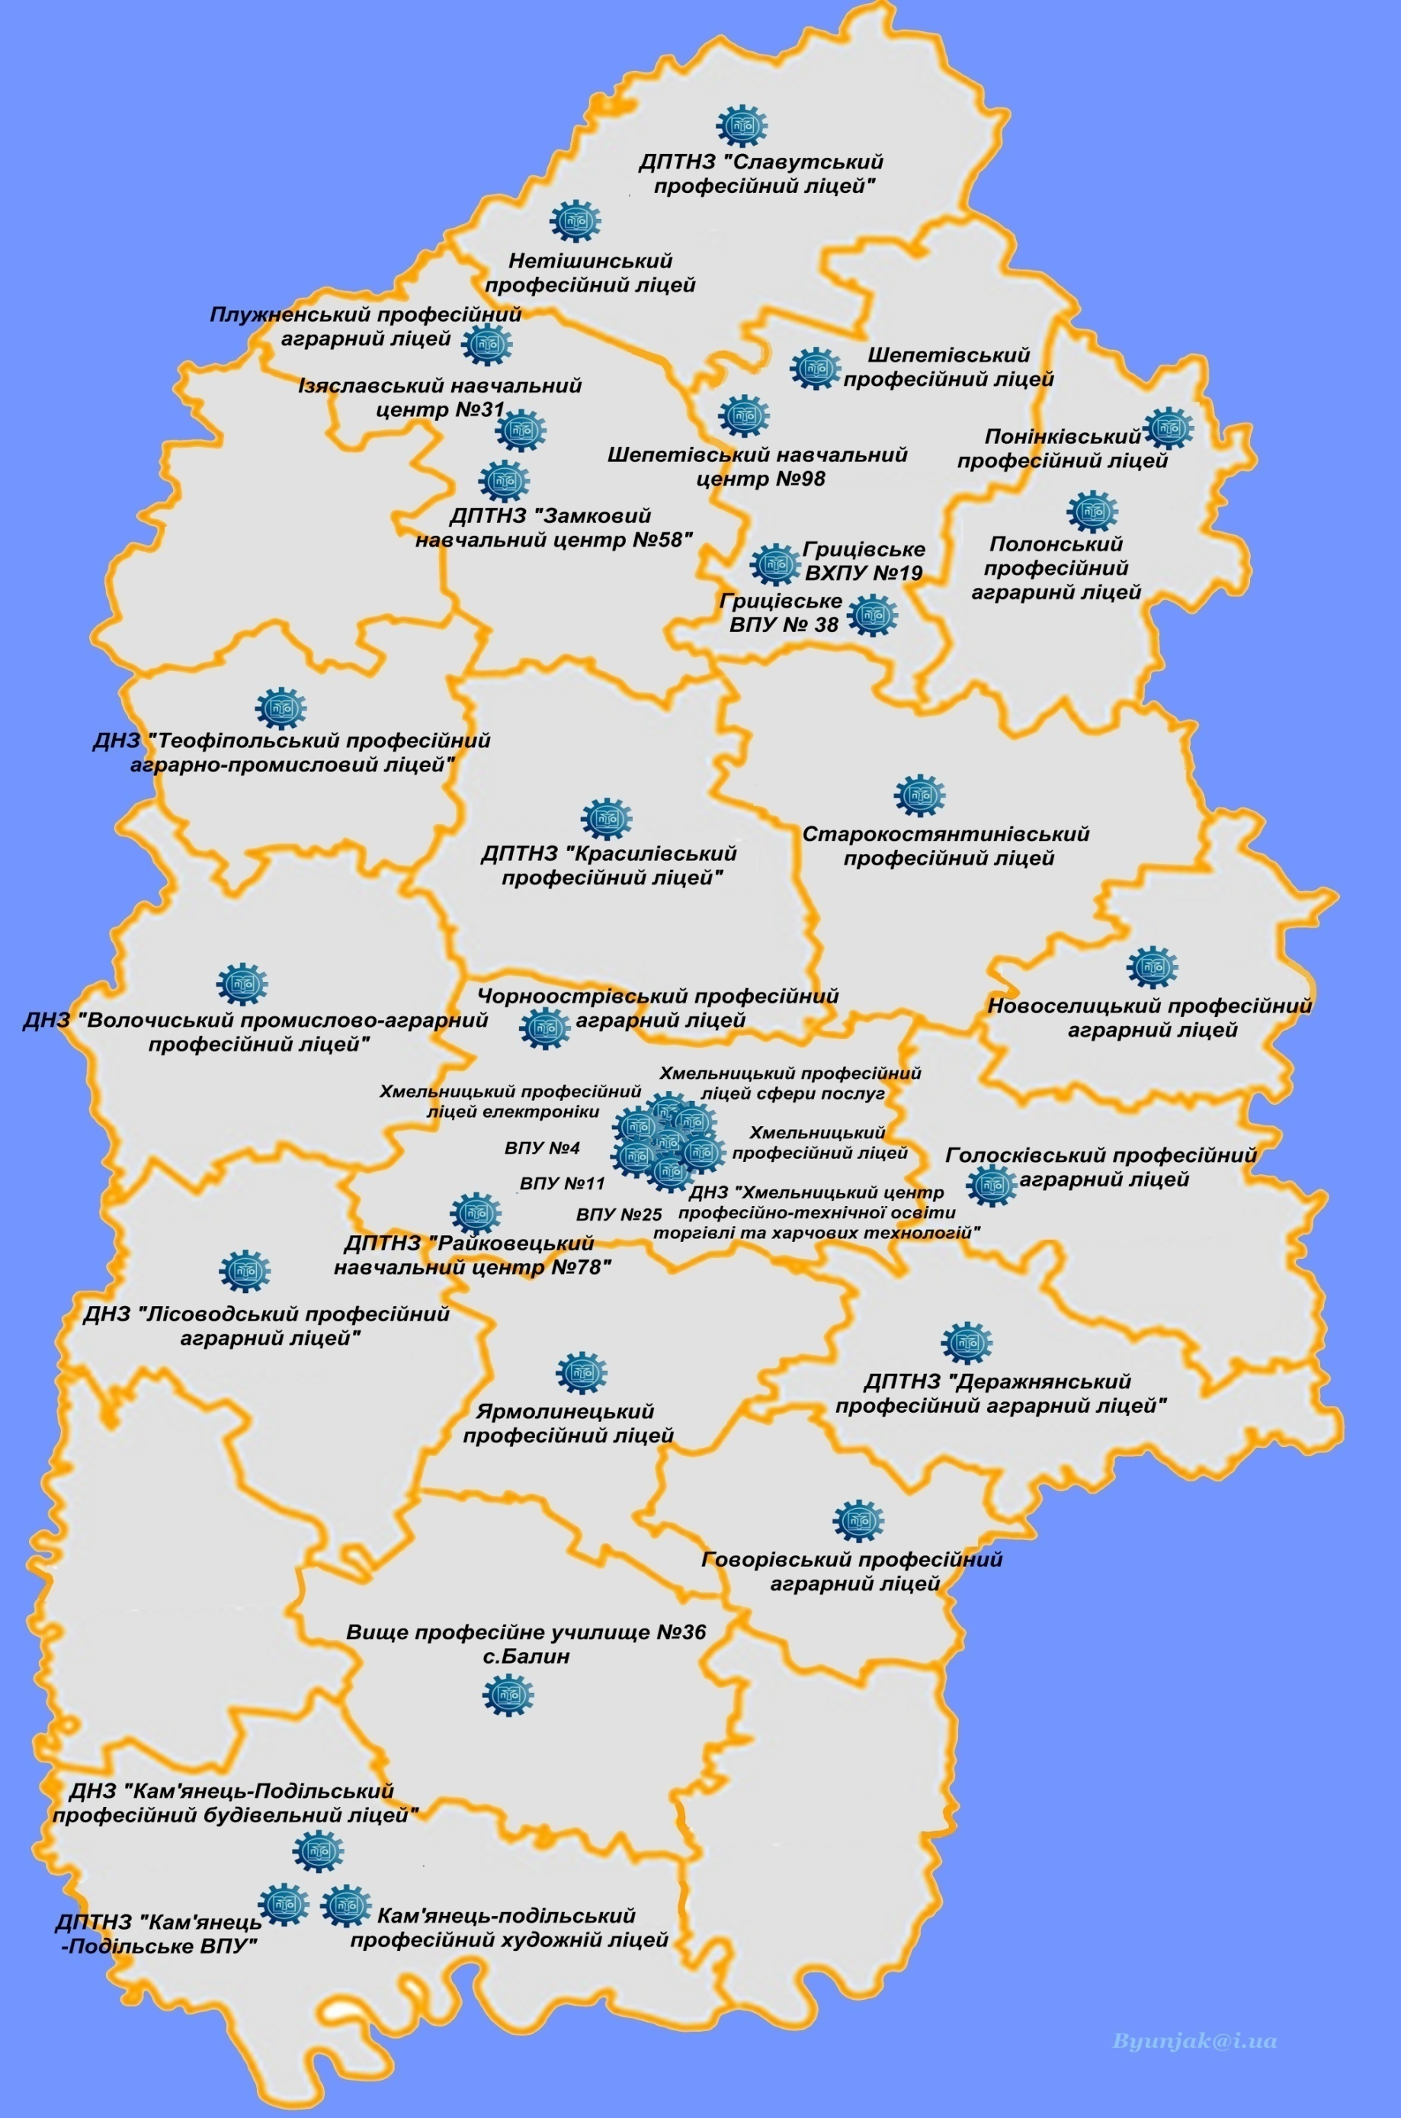
Затверджую
президент ХОРУС ПТНЗ
17.11.2015р. Л.Парфенюк

План роботи
Ради учнівського самоврядування
професійно-технічних навчальних закладів
Хмельницької області
на 2015-2016 н.р.

План роботи
Хмельницької обласної ради учнівського самоврядування
професійно-технічних навчальних закладів
на 2015/2016 навчальний рік

№ | Назва заходу | Дата проведення | Відповідальні
1. | Провести благодійну акцію «Подаруй тепло солдату» | До  30.10.2015 | ХОРУС ПТНЗ Волонтерські  загони ПТНЗ
2. | Взяти участь в обласному зльоті лідерів учнівського самоврядування ПТНЗ області | 17.11.2015 | ХДЦЕВУМ  ХОРУС ПТНЗ  Хомяк Л.А.  Юрчук С.В.
3. | Провести просвітницькі заходи до Дня інваліда «Подаруй світло дітям з обмеженими можливостями» | До  05.12.2015 | ХОРУС ПТНЗ  Волонтерські загони ПТНЗ
4. | Провести до Дня місцевого самоврядування захід «День навпаки» | До  12.12.2015 | ХОРУС ПТНЗ
5. | Провести благодійну акцію  «Миколай про тебе пам’ятає!» | До  17.12.2015 | ХОРУС ПТНЗ Волонтерські загони ПТНЗ
6. | Взяти участь в організації та проведенні масових заходів:  - Дня знань;  - Дня захисника України;  - Дня гідності та примирення;  - Дня Святого Миколая;  - Нового року;  - Дня Святого Валентина;  - Міжнародного жіночого дня;  - Дня сміху (конкурс Ліга сміху);  - Дня пам’яті та примирення;  - Випуску. | 01.09.2016  14.10.2016  21.11.2015  17.12.2015  25.12.2015  14.02.2016  08.03.2016  01.04.2016  08.05.2016  30.05.2016 | ХОРУС ПТНЗ
7. | Провести благодійну акцію «Солодке серце» | До 12.02.2016 | ХОРУС ПТНЗ  Волонтерські загони ПТНЗ
8. | Взяти участь в обласному конкурсі «Кращий учнівський актив» серед лідерів учнівського самоврядування ПТНЗ області | Лютий-Березень | ХОРУС ПТНЗ
9. | Провести день довкілля, організувати волонтерські загони з озеленення території | Квітень | ХОРУС ПТНЗ  Волонтерські загони ПТНЗ
10. | Провести Еко-акцію на захист природи, організувати волонтерські загони по прибиранню забрудненої території | Квітень | ХОРУС ПТНЗ  Волонтерські загони ПТНЗ
11. | Надати допомогу в організації та проведенні уроку – реквієму до Дня Чорнобильської аварії АЕС, при нагоді організувати екскурсію на АЄС м. Нетішин | Квітень | ХОРУС ПТНЗ
12. | Долучитися до Акції Всеукраїнського Благодійного Фонду «Серце до Серця» | Квітень-Травень | ХОРУС ПТНЗ Волонтерські загони ПТНЗ
13. | Провести освітні заходи до Дня Європи. | Травень | ХОРУС ПТНЗ
14. | Організувати та провести флешмоб на підтримку соціальних ініціатив | Червень | ХОРУС ПТНЗ Волонтерські  загони ПТНЗ
15. | Взяти участь в обласному зльоті лідерів учнівського самоврядування. | Червень | ХДЦЕВУМ  ХОРУС ПТНЗ  Хомяк Л.А.  Юрчук С.В.
16. | Здійснювати допомогу в організації профорієнтаційної роботи в ПТНЗ, брати участь в ярмарку професій | Протягом року | ХОРУС ПТНЗ
17. | Взяти участь в організації та проведенні конкурсів технічної творчості, оглядів художньої самодіяльності, олімпіад із загальноосвітніх дисциплін, конкурсів фахової майстерності, інших конкурсів та виставок. | Протягом року | ХОРУС ПТНЗ
18. | Взяти участь в організації та проведенні тематичних вечорів, зустрічей з поетами, композиторами, митцями та цікавими особистостями з учнями професійно-технічних навчальних закладів | Протягом року | ХОРУС ПТНЗ
19. | Сприяти роботі волонтерських загонів в ПТНЗ з метою проведення заходів по боротьбі зі шкідливими звичками, профілактики правопорушень, насилля, злочинності, ВІЛ/СНІДу та інфекцій, що передаються статевим шляхом тощо | Протягом року | ХОРУС ПТНЗ Волонтерські  загони ПТНЗ
20. | Здійснювати волонтерську діяльність у вигляді адресної допомоги: інвалідам, ветеранам праці, воїнам-інтернаціоналістам в рамках роботи волонтерських загонів | Протягом року | ХОРУС ПТНЗ  Волонтерські загони ПТНЗ
21. | Щоквартально подавати статті про діяльність ХОРУС ПТНЗ та учнівські здобутки в редакцію Молодіжної газети ХОРУС ПТНЗ «Крила юності» | Щоквартально | ХДЦЕВУМ  Хомяк Л.А.  ХОРУС ПТНЗ

ДОДАТОК 4

«ЗАТВЕРДЖУЮ»
директор Департаменту освіти і
науки, Хмельницької обласної
державної адміністрації
___________ О. Фасоля
28.05.2015
Програма
обласного навчально-патріотичного
зльоту лідерів учнівського самоврядування
професійно-технічних навчальних закладів

Місце проведення: спортивно-оздоровча база Хмельницького обласного центру фізичного виховання учнівської молоді, смт. Стара Ушиця, Кам’янець-Подільського району
Дата проведення: 02-04 червня 2015 року

Час | Захід
02 червня 2015 р., вівторок
До 11.00 год. | Заїзд учасників в ДНЗ «Подільський центр професійно-технічної освіти» м. Кам’янець-Подільський, пр. Грушевського, 2А  Реєстрація
11.00-11.30 год. | Кава-брейк
11.30 год. | Виїзд лідерів учнівського самоврядування до спортивно-оздоровчої бази Хмельницького обласного центру фізичного виховання учнівської молоді  смт. Стара Ушиця, Кам’янець-Подільського району
13.00 - 13.30 год. | Прибуття та розселення учасників зльоту
13.30 - 14.00 год. | Обід
14.00 – 14.20 год.  14.20 – 14.40 год.  14.40 -15.00 год. | Урочисте відкриття обласного зльоту, знайомство з координаторами  Григорчук Т.В.  Директор ХДЦЕВУМ  Презентація роботи Говорського професійного аграрного ліцею  Тарадуда В.Г.  директор Говорського  професійного аграрного ліцею  Презентація роботи учнівського самоврядування  Говорського професійного аграрного ліцею  Гусєва Лілія  Говорського професійного аграрного ліцею  президент учнівського самоврядування
15.00 – 18.00 год. | Квест (організація та проведення спортивно-інтелектуальних змагань)  Єрмоленко В.І.  керівник гуртка військово-патріотичного  спрямування козацько-лицарського  виховання «Джура» ХДЦЕВУМ
18.00 – 19.30 год. | Тренінг: «Мотиваційна складова ефективного лідера учнівського самоврядування»  - Як віднайти джерело натхнення в учнівському самоврядуванні;  - Неформальне лідерство. Особливості роботи в команді.  - Методика прийняття рішення шляхом консенсусу (концепція «всі почуті – всі задоволені»);  - Практична вправа з визначення пріоритетів.  Кушнір С.С.  Голова правління громадської організації  «Хмельницький клуб розвитку молоді»
19.30-20.00 год. | Вечеря.
20.00 – 22.00 год. | Свято «Козацькому роду нема переводу»  (змагання, забави національно-патріотичного спрямування)  Юрчук С.В.  методист Хмельницького державного  центру естетичного виховання  учнівської молоді  Єрмоленко В.І.  керівник гуртка військово-патріотичного  спрямування козацько-лицарського  виховання «Джура» ХДЦЕВУМ
22.30 год. | Відбій

03 червня, 2015 р., середа
07.30 год. | Підйом, ранкові процедури
08.00 год. | Зарядка  Єрмоленко В.І.  керівник гуртка військово-патріотичного  спрямування козацько-лицарського  виховання «Джура» ХДЦЕВУМ
08.30 - 09.00 год. | Сніданок
09.00. – 9.30 год.  09.30. – 12.00 год. | Звіт роботи Ради учнівського самоврядування професійно-технічних навчальних закладів області за 2014-2015 навчальний рік та обговорення перспективних планів роботи.  Багрій Юрій  учень Чорноострівського  професійного аграрного ліцею;  президент Ради учнівського самоврядування професійно-технічних навчальних  закладів Хмельницької обл.  Тренінг  «Проектний менеджмент – складова побудови злагодженої роботи учнівського самоврядування»  - Основи проектного менеджменту: що це і для чого? Основні вимоги та рекомендації;  - Методики пошуку ідей для проектів;  - Створення команди та розподіл обов’язків;  - Залучення ресурсів для проектів;  - Практичне завдання. Створення 3 проектів.  Кушнір С.С.  Голова правління громадської організації  «Хмельницького клубу розвитку молоді»
12.00 -13.30 год. | Підготовка до творчого конкурсу «Патріотичне літо»  (репетиції виступів, розучування пісенного матеріалу, підготовка презентації загонів)  Юрчук С.В.  методист Хмельницького державного  центру естетичного виховання  учнівської молоді  Авдєєва Л.Р.  методист Хмельницького державного  центру естетичного виховання  учнівської молоді  Покладюк Р.В.  звукорежисер Хмельницького державного  центру естетичного виховання  учнівської молоді
13.30 – 14.00 год. | Обід.
14.00 – 15.00 год. | Підготовка до творчого конкурсу «Патріотичне літо»  (репетиції виступів, розучування пісенного матеріалу, підготовка презентації загонів)  Юрчук С.В.  методист Хмельницького державного  центру естетичного виховання  учнівської молоді  Авдєєва Л.Р.  методист Хмельницького державного  центру естетичного виховання  учнівської молоді  Покладюк Р.В.  звукорежисер Хмельницького державного  центру естетичного виховання  учнівської молоді
15.00 – 17.30 год. | Реалізація проектів.  Презентація результатів та обговорення.  Кушнір С.С.  тренер з особистісного розвитку  Хмельницького клубу розвитку молоді
17.30 – 19.30 год. | Тематичний захід «Козацькі забави»  (спортивні естафети національно-патріотичного спрямування)  Юрчук С.В.  методист Хмельницького державного  центру естетичного виховання  учнівської молоді  Єрмоленко В.І.  керівник гуртка військово-патріотичного  спрямування козацько-лицарського  виховання «Джура» ХДЦЕВУМ
19.30-20.00 год. | Вечеря
20.00 – 22.00 год. | Реалізація творчого проекту «Патріотичне літо»  (презентація творчої роботи загонів, пісенний конкурс, флеш-моб )  Юрчук С.В.  методист Хмельницького державного  центру естетичного виховання  учнівської молоді  Авдєєва Л.Р.  методист Хмельницького державного  центру естетичного виховання  учнівської молоді  Покладюк Р.В.  звукорежисер Хмельницького державного  центру естетичного виховання  учнівської молоді
22.30 год. | Відбій
04 червня 2015 р., четвер
07.30 год. | Підйом, ранкові процедури
08.00 год. | Зарядка  Єрмоленко В.І.  керівник гуртка військово-патріотичного  спрямування козацько-лицарського  виховання «Джура» ХДЦЕВУМ
08.30 - 09.00 год. | Сніданок
09.00. – 10.00 год.  10.00. – 11.00 год. | Рольова гра «Вибори»  - Формування фракцій, котрі розроблять свої програми розвитку ОУС на рік;  - Дебати лідерів фракцій;  - Голосування за єдину програму розвитку ОУС в Хмельницькій обл.  Кушнір С.С.  Голова правління громадської організації  «Хмельницького клубу розвитку молоді»  Презентація програм кандидатів та вибори президента ХОРУС ПТНЗ  Юрчук С.В.  методист Хмельницького державного центру естетичного виховання учнівської молоді
11.00 – 11.30 год. | Обід
12.00 год. | Від’їзд учасників зльоту із спортивно-оздоровчої бази Хмельницького обласного центру фізичного виховання учнівської молоді, смт. Стара Ушиця, Кам’янець-Подільського району
12.30 год. | Прибуття учасників зльоту в с. Бакота, екскурсія до скельного монастиря
14:30 год. | Від’їзд учасників зльоту із с. Бакота
15.00 год. | Прибуття учасників зльоту в ДНЗ «Подільський центр професійно-технічної освіти» м. Кам’янець-Подільський, пр. Грушевського, 2А  Від’їзд учасників зльоту

ДОДАТОК 5

Квартальне видання ХОРУС ПТНЗ молодіжна газета «КРИЛА ЮНОСТІ»
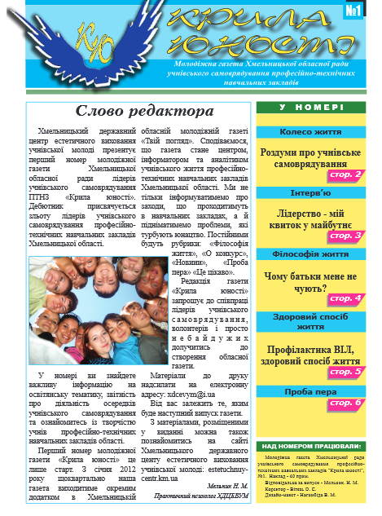
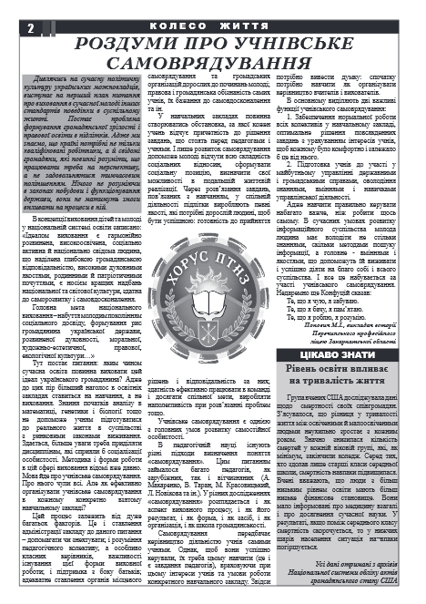
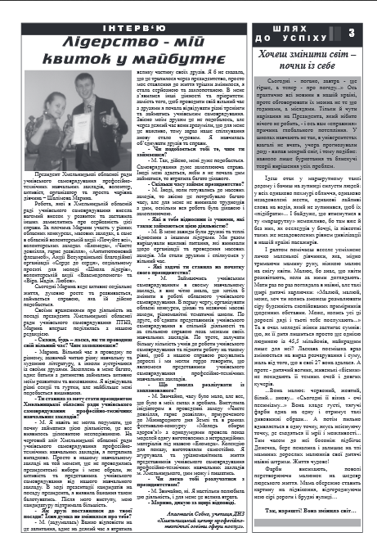
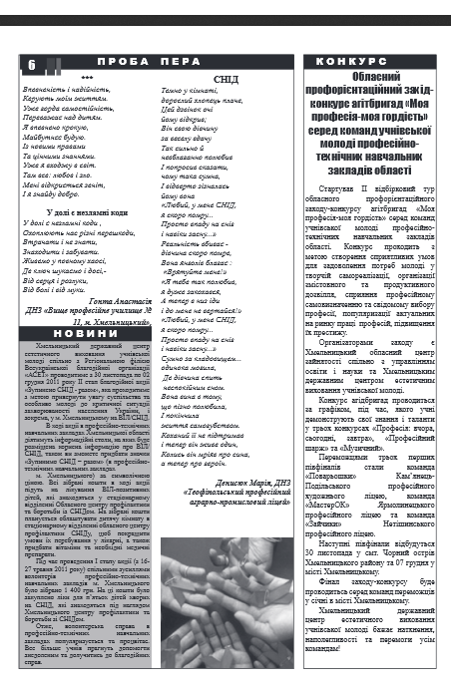
ЛІТЕРАТУРА

- Бех І. Патріотичне виховання дітей та молоді / І.Бех, К. Чорна // Позашкілля. – 2011. – № 10. – С. 9-16.
- Вишневський О. Теоретичні основи сучаної української педагогіки: Навч. посіб. – 3-тє вид., доопррац. і доп. – К.: Знання, 2008. – 566 с.
- Гавлітіна Т.М. Національно-патріотичне виховання підлітків у позашкільному навчальному закладі: Навчально-методичний посібник. Інститут інноваційних технологій і змісту освіти Міністерства освіти і науки України. – Рівне: Волинські обереги, 2007. – 171 с.
- Закон України «Про виховання дітей та молоді» // Освіта України. – 2004. – № 72. – С. 4–6.
- Закон України «Про позашкільну освіту» // Урядовий кур’єр. – 2000 -№ 25.
- Киричок, В.А. Патріотичне виховання молодших школярів у позаурочній діяльності / В.А. Киричок // Класний керівник. – 2011. – № 9/10. – С. 47.
- Концепція художньо-естетичного виховання учнів у загальноосвітніх навчальних закладах // Інформаційний збірник МОН. – 2004. – № 10. – С. 4–32.
- Концепція позашкільної освіти та виховання // МОН України. – 1997. – № 16/3-8. – С. 6. – [Електронний ресурс] – Режим доступу: domuch.khar.kor/ua
- Матящук В.П. Сучасне патріотичне виховання в школах України / В. Матящук. – Тернопіль: Мандрівець, 2014. – 384 с.
- Набока Л, В. Національно-патріотичне виховання учнівської молоді: Виховна робота в школі. –Харків: Видавнича група «Основа. –С. 27.
- Національна програма виховання дітей та учнівської молоді в Україні // МОН України. Інститут проблем виховання АПН України. – [Електронний ресурс] – Режим доступу: education.km.ua.
- Система патріотичного виховання дітей та учнівської молоді в умовах модернізаційних суспільних змін: Навчально-методичний посібник /авт.кол.: Бех І.Д., Журба К.О., Киричок В.А. та ін. – К.: Пед. думка. – 2011.– 240 с.
- Сухомлинський В. О. Вибрані твори в 5 томах. –Т.1 / За ред.. Дзеверіна. -К.: Радянська школа, 1976. –С.131.
- Ушинський К. Вибрані педагогічні твори.—К.: Рад. шк., 1983. с. 46
- Чорна К.І. Виховання громадянина, патріота, гуманіста. Науково-методичний посібник. –К.: ТОВ „ХІК”, 2004.
- Яременко Н., Устич Ю. Методичні рекомендації щодо організації патріотичного виховання дітей та учнівської молоді в умовах загальноосвітніх та позашкільних навчальних закладів//ukrintschool.org.ua

